

高爾夫》沃維克錦標賽，徐薇淩迎接挑戰
羅開Golf 頻道2018年5月23日 下午6:48
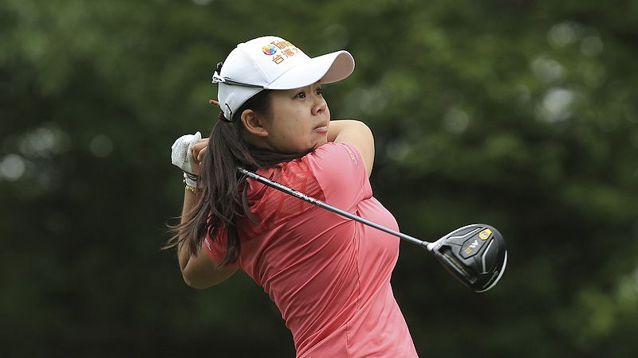
高爾夫》沃維克錦標賽，徐薇淩迎接挑戰
更多
【羅開新聞中心Thomas綜合報導 圖提供/LPGA】總獎金一百三十萬美元的2018 年LPGA Volvik Championship（第三屆沃維克錦標賽），將於本週四在密西根的Travis Pointe Country Club（崔維斯角鄉村俱樂部）展開四天、七十二洞比桿賽。一百四十四人的參賽名單中包括：衛冕冠軍馮珊珊在內的兩位賽事前冠軍。五位我國女將徐薇淩、錢珮芸、龔怡萍、曾雅妮、李旻，都在圍繩內。
最近成績不甚理想，四場賽事三場未能晉級的徐薇淩，近來苦練推桿，徐薇淩說：「上週的比賽我其實覺得總體挺滿意的，可能有欠缺些許運氣吧，最近鐵桿、木桿表現還不錯，就是推桿的感覺還差一點，我希望能夠做好十足準備，迎接未來的挑戰。」
去年曾在崔維斯角有著出色發揮的徐薇淩繼續說道：「這週的球場我覺得果嶺比較刁鑽，有幾個洞也很有意思，之前打前六洞都有低標六桿的成績。雖然前幾週的比賽被淘汰了，但是我覺得比?最重要的是自信，以及需要放下壓力和包袱，所以希望這週回到這裡，能有個完美的發揮。」
去年以總成績低於標準十九桿斬獲本場賽事，從而獲得上個賽季首冠的馮珊珊，經過三週休整後，她將以狀態飽滿力爭衛冕，馮珊珊說：「我之前回國休息了三週，很開心能陪媽媽在國內度過母親節，這週回來感覺非常好。去年在這裡的發揮還是很滿意，最近狀態也不錯，希望能夠把好狀態延續下去。」
面對即將到來的美國公開賽，馮珊珊將把自己調整到最佳狀態，積極迎接接踵而至的高難度挑戰，朝著自己的目標奮勇前進「作為一位慢熱的選手，在去年五月份拿到上賽季的首冠，我覺得是個不錯的調整。所以面對這個有挑戰性的球場，我也會積極準備，也希望自己屆時有出色表現。」馮珊珊說。
沃維克錦標賽是Race to the CME Globe（全球追逐戰）的第十三站賽事。靠著Kingsmill Championship Presented by GEICO（金斯米爾錦標賽）冠軍，泰國女將Ariya Jutanugarn（艾莉雅•茱塔努岡）目前以1735分，躍升至全球追逐戰榜首。
贏得Bank of Hope Founders Cup（創辦人盃）的世界球后朴仁妃（Inbee Park）以1498分位列第二，HUGEL-JTBC LA Open（洛杉磯女子公開賽）冠軍，泰國女將Moriya Jutanugarn（莫莉雅•茱塔努岡）以1372分位列第三。
LOTTE Championship Presented by HERSHEY（樂天錦標賽）冠軍，加拿大女將Brooke Henderson（布魯姬•韓德森）以1259分暫列第四，獲得ISPS Handa Women's Australian Open（澳洲女子公開賽）冠軍的韓國新人高真榮（Jin Young Ko）目前以1218分緊隨其後。

